新 书 推 荐

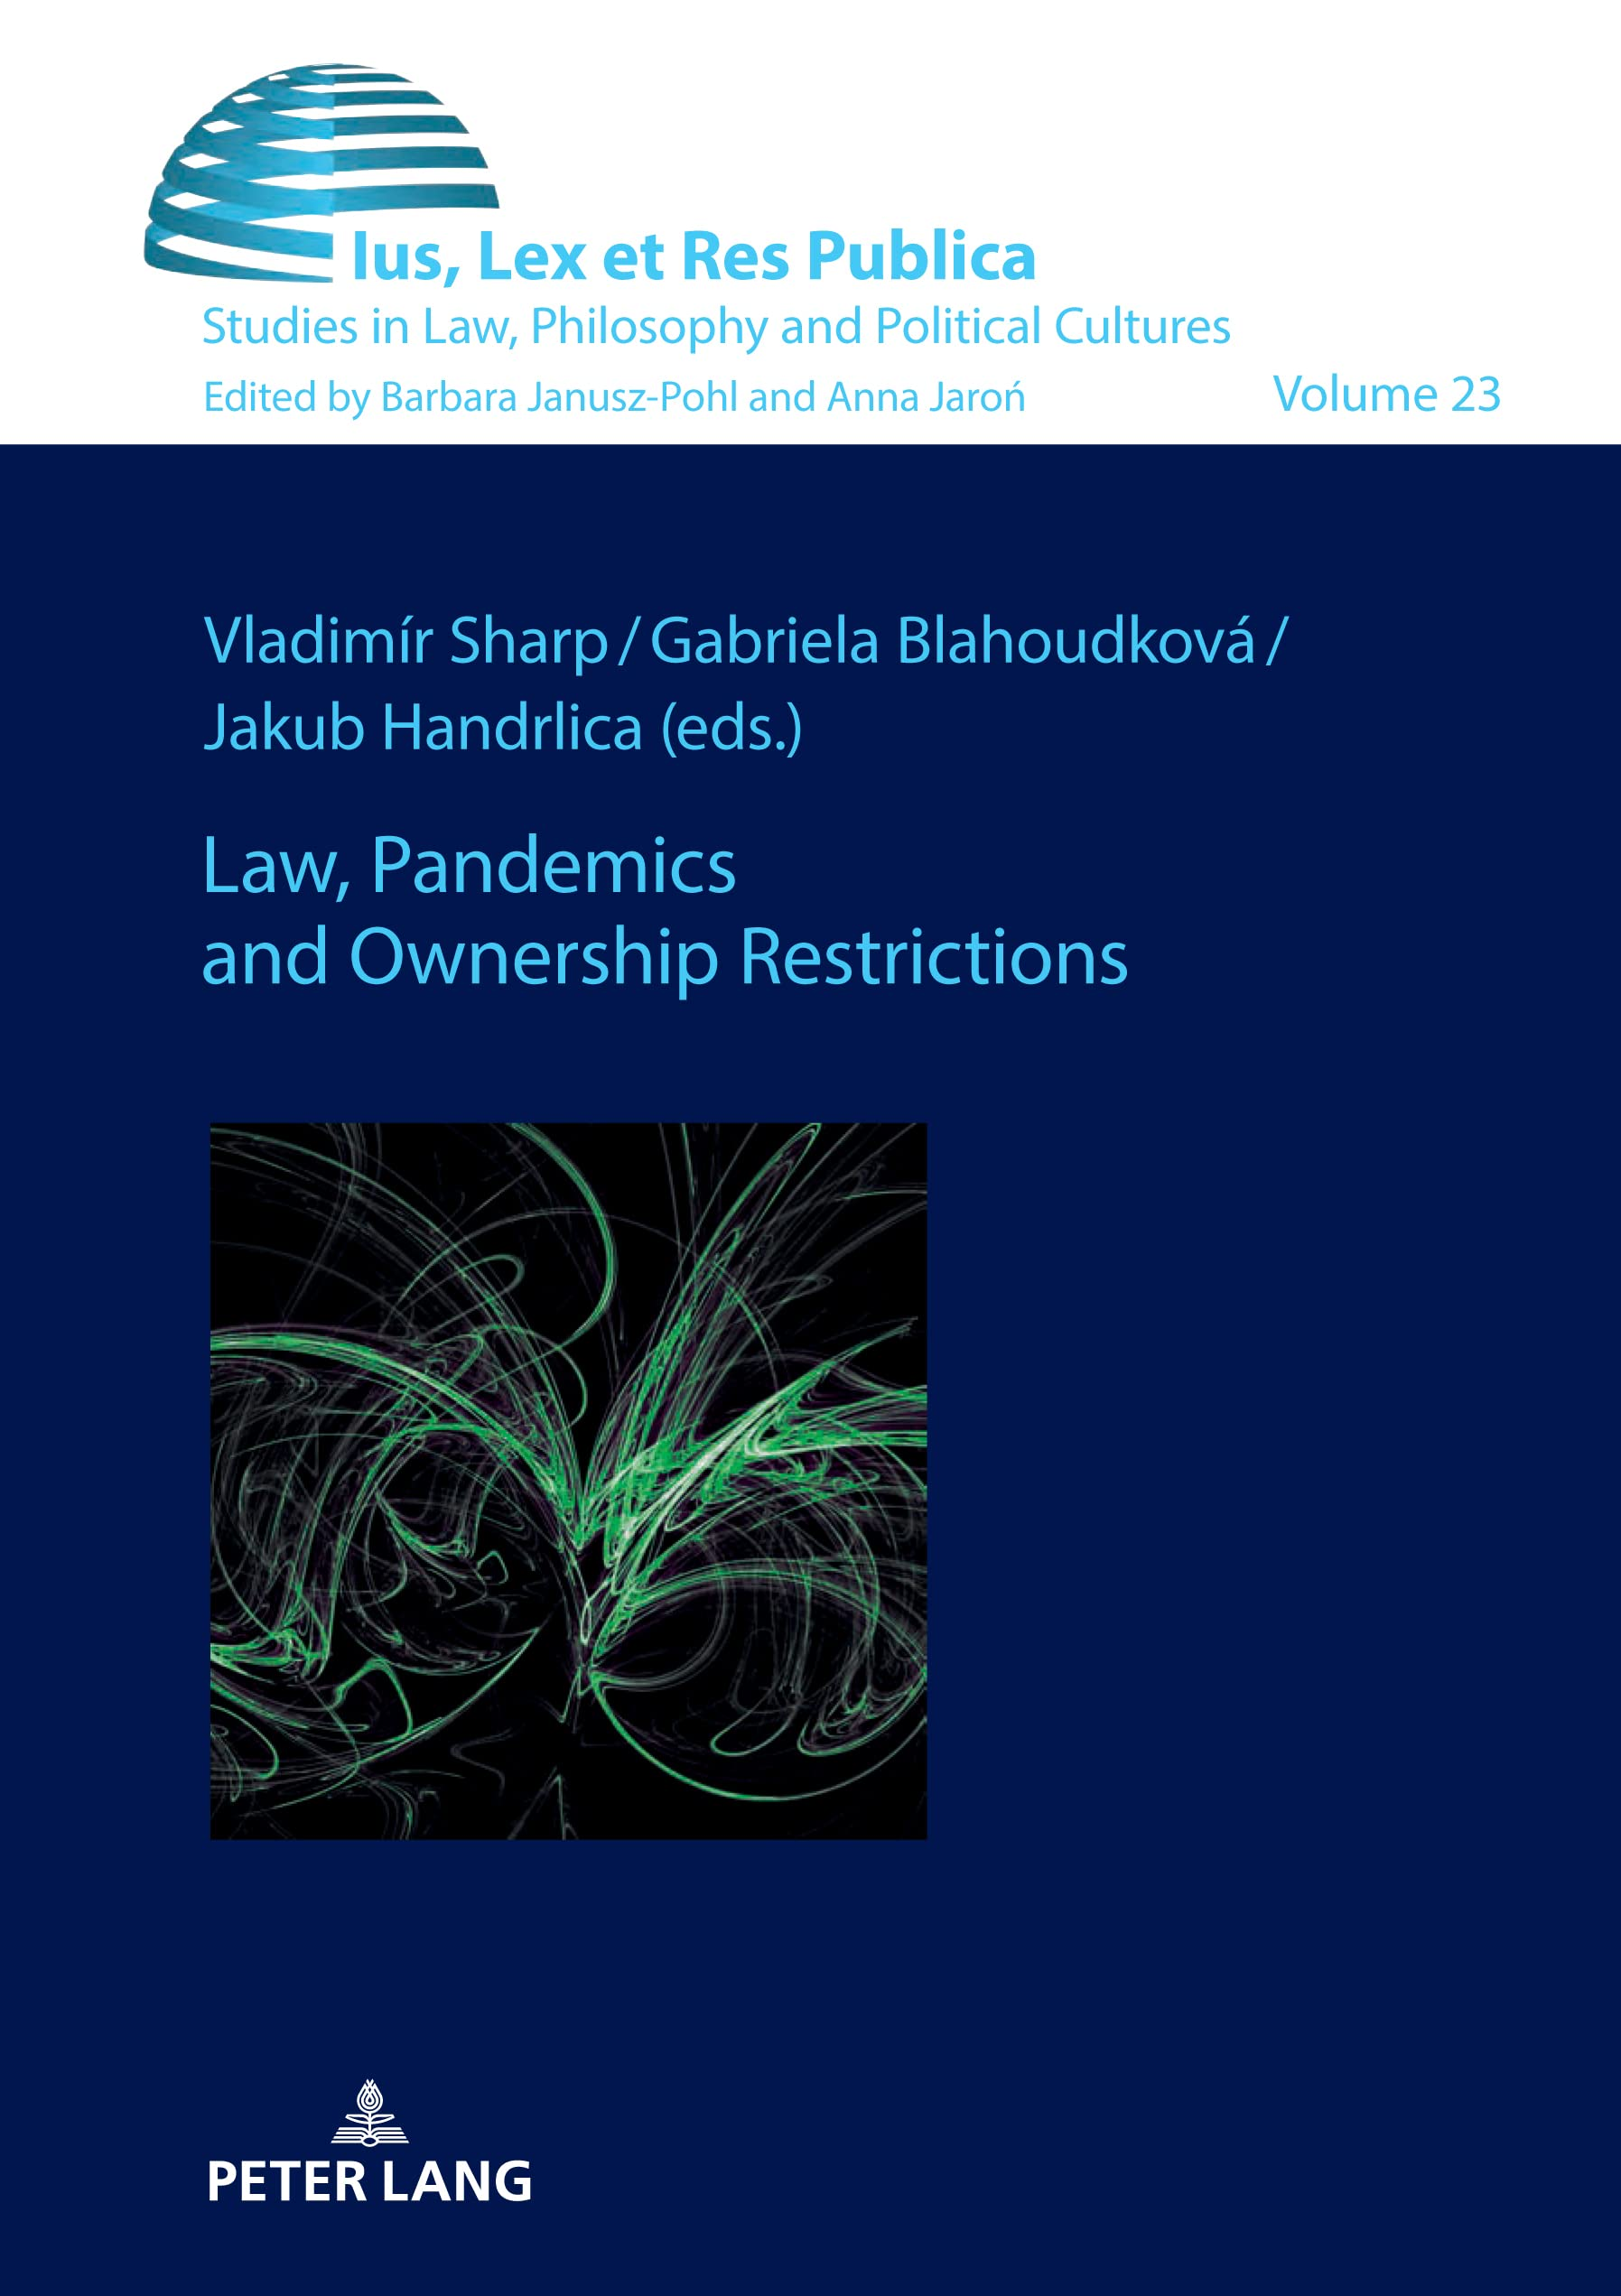
中文书名：《法律、流行病和所有权限制》
英文书名：Law, Pandemics and Ownership Restrictions
作 者：Vladimír Sharp, Gabriela Blahoudkova, Jakub Handrlica
出 版 社：Peter Lang
代理公司：ANA/Winney
出版时间：2022年12月
代理地区：中国大陆、台湾
页 数：196页
审读资料：电子稿
类 型：法律

内容简介：

该书涉及许多国家针对最近的大流行病采取的非常措施的问题。本书在深入研究的基础上，分析了法律和其他监管行为对所有权和基本宪法原则的影响，并提出了危机管理策略的改进建议。

作者简介：

雅各布·汉德里卡（Jakub Handrlica） 是捷克布拉格查理大学法学院行政法系的正教授。

弗拉基米尔·夏普（Vladimír Sharp） 是查理大学法学院的研究生研究员。他最近的研究涉及公法中的定制法律。

加布里埃拉·布拉胡德科娃（Gabriela Blahoudková）是查理大学法学院的研究生研究员。她最近的研究涉及国家对非同寻常的流行病措施造成的损害的责任。

全书目录：

封面
标题
版权
作者简介
关于本书
本电子书可以被引用
目录
作者简介
关于法律、流行病和所有权限制的介绍性说明（雅各布·汉德里卡）（Jakub Handrlica）
罗马法和政治中危机的选定方面及其解决方案（V.德沃尔斯基，D.马切克，M.诺瓦克，K.斯特卢卡洛娃和J.乌尔曼）（V. Dvorský, D. Macek, M. Novák, K. Stloukalová and J. Ullmann）
19世纪至1948年期间捷克土地流行病法律规定的若干方面（T.布拉日科娃和J.苏沙）（T. Blažková and J. Šouša）
大流行病时期的行政措施（J.巴卢诺娃和G.普罗科波娃）（J. Balounová and G. Prokopová）
临时立法：定制危机管理方法背后的法律困境（V.夏普）（(V. Sharp）
赔偿国家为抗击大流行病而采取的措施所造成的损害（G. 布拉胡德科娃）（G. Blahoudková）
系列索引

感谢您的阅读！
请将反馈信息发至：版权负责人
Email：Rights@nurnberg.com.cn
安德鲁·纳伯格联合国际有限公司北京代表处
北京市海淀区中关村大街甲59号中国人民大学文化大厦1705室, 邮编：100872
电话：010-82504106, 传真：010-82504200
公司网址：http://www.nurnberg.com.cn
书目下载：http://www.nurnberg.com.cn/booklist_zh/list.aspx
书讯浏览：http://www.nurnberg.com.cn/book/book.aspx
视频推荐：http://www.nurnberg.com.cn/video/video.aspx
豆瓣小站：http://site.douban.com/110577/
新浪微博：安德鲁纳伯格公司的微博_微博 (weibo.com)
微信订阅号：ANABJ2002


